1. Click on Left Menu “APPLICATION FOR DISPENSATIO 18 Month Investment Term”   
   点击会员专区左侧“股票转换-18个月投资合同豁免申请”

왼쪽 메뉴바의 “18개월 투차 계약 특별허가 신청서”를 클릭하세요.  
左のメニューの「APPLICATION FOR DISPENSATION 18 Month Investment Term」をクリック

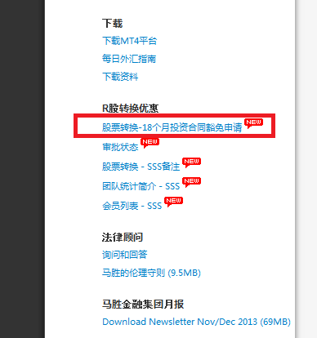

1. Select the MT4 ID that you wish to swap  
   选择需要转换MT4交易账户  
   바꾸고자 하는 MT4 아이디를 선택하세요.

スワップしたいMT4のIDを選択する

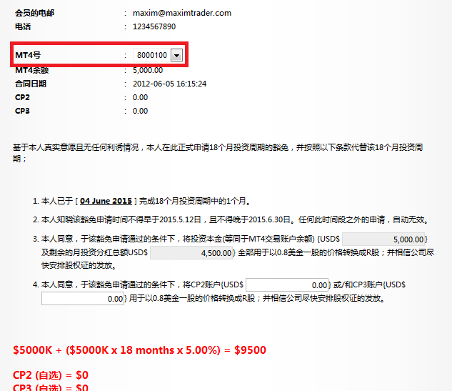

1. Key in the amount of cp2 / cp3 (optional) that you wish to swap; SSS calculator will show the volume of shares after swapping. Enter your security password and click Submit button.  
   输入您选择转换的CP2或CP3金额(非必选项); 系统会自动计算显示出转换完成之后的股票份额。输入“安全密码”，并点击“提交”按钮。

cp2/cp3 (선택사항)에 바꾸고자 금액을 입력하세요; SSS 자동계산기가 바꾼 후의 주식 볼륨을 보여줄 것입니다. 보호비밀번호를 입력하고 제출 버튼을 클릭하세요.

スワップしたいcp2/cp3（オプション）の金額を入力する。SSS計算機がスワップした場合のボリュームを表示する。セキュリティーパスワードを入力し、「Submit」ボタンをクリック

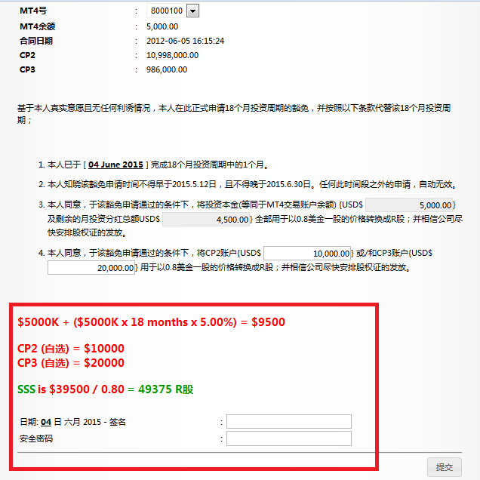

1. Confirmation page

确认页面

확인 페이지

確認画面

1. Click on Submit Button, System will prompt successful message.

点击“提交”按钮，系统会显示提交成功信息。

提出ボタンをクリックすると、システムから即時に送信成功のメッセージが送られる  
제출 버튼을 클릭하시면 성공 메시지가 표시됩니다.

1. Please kindly note that by opting to Swap, you will cease to earn more Monthly Investment Return within the contract; and the selected CP2 & CP3 amount will be deducted from your account.

请注意：当您选择股票转换之后，您将不再继续享受每月投资分红；您自选的CP2/CP3金额也将会从您的账户中扣除。

전환을 진행하시면, 계약기간 내의 월별 배당금이 중지될 것이며; 선택하신 CP2와 CP3 의 금액이 귀하의 계좌에서 차감될 것입니다.

どうぞスワップを選んだ場合、契約による毎月の投資リダーンがなくなることにご注意ください。そして選択したCP2&CP3の金額があなたの口座から差し引かれます。

